**Mongabay**

**Beto Marubo, líder indígena: “Não vamos dar um cheque em branco para Lula”**

[**Jaqueline Sordi**](https://brasil.mongabay.com/by/jaqueline-sordi/)**. 27 Dezembro 2022 |**

* *Apesar do olhar crítico sobre as gestões anteriores do PT na área ambiental, o líder indígena Beto Marubo acredita que o presidente eleito Luiz Inácio Lula da Silva pode recolocar o Brasil no protagonismo climático e ambiental a partir de 2023.*
* *O indígena acredita que a pressão da sociedade civil é mais importante do que nunca para que o governo eleito retome a proteção ao meio ambiente e evite que o lobby do agronegócio sabote avanços, como ocorreu gestões anteriores de Lula.*
* *Em entrevista à Mongabay, Beto Marubo, que é integrante da União dos Povos Indígenas do Vale do Javari (Univaja), condena o governo de Jair Bolsonaro pelo aumento do desmatamento e da criminalidade na região, e segue cobrando por justiça pelo brutal assassinato do amigo Bruno Pereira e do jornalista Dom Phillips, em junho deste ano.*

Há seis meses, mais de uma centena de indígenas de cinco diferentes etnias adentravam o Rio Itaquaí, próximo à cidade de Atalaia do Norte, no Vale do Javari, no estado do Amazonas. Eles estavam em busca do [indigenista Bruno Pereira e do jornalista britânico Dom Phillips](https://brasil.mongabay.com/2022/06/mortes-de-phillips-e-pereira-chamam-atencao-para-regiao-da-amazonia-assolada-pela-violencia/), que horas antes haviam desaparecido na região, no extremo oeste do estado.

Um dos nomes que ajudava nas buscas, que começaram antes mesmo da mobilização das autoridades oficiais brasileiras, era o líder indígena Beto Marubo, integrante da União dos Povos Indígenas do Vale do Javari (Univaja). Beto era um grande amigo de Pereira e vinha trabalhando há anos ao lado dele para proteger a região, principalmente os povos isolados que vivem nela.

Pela sua localização estratégica — na  fronteira com o Peru e perto da Colômbia — e pela ausência do Estado na área, o Vale do Javari se tornou um dos locais mais perigosos da Amazônia. *“*Finalmente conseguimos com que todos vejam nossas mazelas. Expomos quão esquecidos nos encontramos (…). Agora, o mundo inteiro sabe que, no Vale do Javari, reina a omissão, a inação e a política negacionista, a ausência total de Estado em nossa terra”, escreveu Beto em uma carta de despedida para Pereira, poucos dias depois da confirmação de que o indigenista e o jornalista haviam sido brutalmente assassinados.

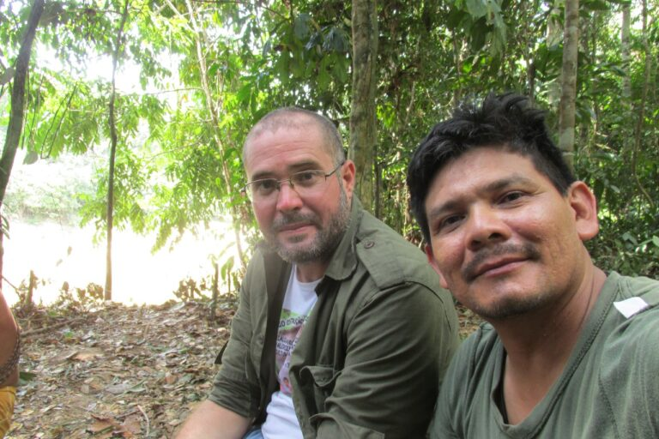Beto Marubo e Bruno Pereira (à esq.) em expedição de contato com indígenas da etnia Korubo, no Vale do Javari, em 2015. Foto: arquivo pessoal

Desde então, Beto, que luta há décadas para proteger os povos da floresta contra o garimpo ilegal, o narcotráfico e outras centenas de crimes, vem amplificando as vozes das comunidades Vale do Javari, lutando por justiça pelos assassinatos e denunciando o abandono da Funai e de seus servidores pelo Governo Federal. Recentemente escalado para coordenar um grupo técnico sobre indígenas isolados no governo de transição, Beto vê a eleição de Luiz Inácio Lula da Silva como um sinal de esperança para o futuro da Amazônia, mas sabe que esse é só o começo de um longo e árduo caminho.

O líder indígena, que não poupa críticas aos governos anteriores do PT, entende que o papel da sociedade civil é mais importante do que nunca para definir os rumos do novo governo em relação às pautas ambientais e sociais. Em entrevista exclusiva à Mongabay por vídeo, realizada no dia 25 de novembro, ele fala sobre a violência na região onde Pereira e Phillips foram mortos, analisa o cenário político atual e projeta os possíveis futuros da maior floresta tropical do mundo. Leia os principais trechos, editados para fins de clareza.

**Mongabay: Você nasceu no Vale do Javari, região onde há a maior concentração de povos isolados do mundo, e hoje ocupa um lugar importante de incidência política no cenário nacional? Como foi esse processo?**

**Beto Marubo:** Eu saí da aldeia aos 17 anos para aprender a falar português. Isso foi uma estratégia do povo Marubo porque na época a gente mantinha uma relativa interação com as comunidades do entorno, mas por questão comercial. A minha família e grande parte dos demais clãs Marubo vendiam uma borracha de seringa. E a gente não botava fé na contabilidade das pessoas, nós éramos muito passados para trás. Então, na época, os velhos viram que precisava ter alguém que soubesse falar português, que soubesse números, para a gente ter uma relação paritária.

Nesse contexto, eles escolheram alguns jovens para mandar para a cidade de Cruzeiro do Sul, no Acre, para estudar. Quando terminei o Ensino Médio, retornei, mas para trabalhar no movimento indígena, que na época estava coordenando uma parceria com a Funai para demarcação de Terras Indígenas, e uma das atribuições do movimento indígena era ter uma coordenação técnica para ajudar o órgão nos trabalhos que vinham sendo desenvolvidos. Assim, conheci o Sydney Possuelo, que é um dos criadores da política de proteção dos índios isolados no Brasil, e o Sidney me convidou para trabalhar com a questão de isolados.

Eu tinha em torno de 22 anos. Um tempo depois passei a ter uma função de chefe de setor de fiscalização da Funai em Atalaia do Norte, e aí conheci o Bruno [Pereira], e a gente começou a trabalhar de forma sistemática juntos em todas as ações. Em 2014, assumi a frente de proteção do Vale de Javari. Aí, quando Bolsonaro ganhou as eleições, mais uma vez o movimento indígena me fez uma convocação para que eu passasse a atuar em Brasília. Eles decidiram ter uma representação lá porque a coisa estava começando a ficar muito mais difícil. Esse foi um movimento inteligente da atual coordenação, porque isso fortaleceu muito a nossa briga. Ela passou a ser uma briga diária e direta, as denúncias não eram mais por carta ou e-mail.

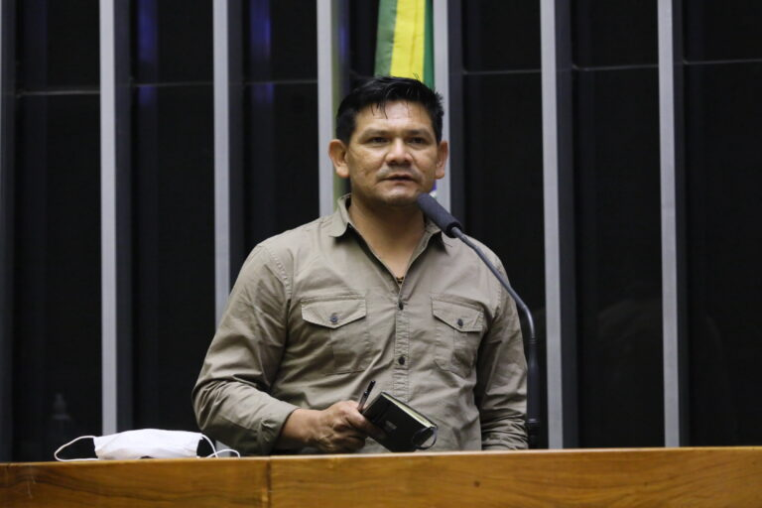

Beto Marubo em plenária na Câmara dos Deputados, discutindo ações e estratégias para o Governo Federal apresentar na 26ª Edição da Conferência das Nações Unidas Sobre Mudança Climática (COP 26), em outubro de 2021. Foto: Cleia Viana/Câmara dos Deputados

**Mongabay: Me fala um pouco sobre o Vale do Javari. A região ganhou a atenção do mundo inteiro com o assassinato do seu grande amigo, o indigenista Bruno Pereira, e do jornalista britânico Dom Phillips. Eles faziam um trabalho de investigação sobre a preocupante situação da região, que hoje está sob forte influência do narcotráfico.**

**Beto Marubo:**É a segunda maior Terra Indígena do país. É o único lugar do planeta que ainda detém grande parte das referências e informações de índios isolados no mundo. A maior quantidade desses povos, vivendo em relativo isolamento com a sociedade, está no Vale do Javari. E outra particularidade é que esses indígenas compartilham território com os demais, por séculos. A minha família, por exemplo, planta roçado, e os indígenas isolados vão lá colher banana, mudar de plantas e outras coisas lá das nossas roças.

Essa riqueza cultural e étnica para o nosso país é um orgulho, é reflexo de uma política de não contato que é benéfica para o nosso país. É uma escolha deles. Eu falei recentemente com cientistas do Inpa [Instituto Nacional de Pesquisas da Amazônia], e eles me explicaram também a importância ecológica, de biodiversidade e para as questões climáticas para o nosso país e o restante do mundo. O Vale do Javari está em uma região estratégica e serve de ponte dos rios voadores. Se você destrói essa terra, a água não chega nas demais regiões do país. Só que a ausência do Estado é quase total nessa região, e isso ficou mais evidente com o governo Bolsonaro. Não há um interesse, não há uma preocupação de proteger essa terra.

**Mongabay: Isso já era evidente antes de Bolsonaro assumir o governo?**

**Beto Marubo:**Já não havia interesse nos governos anteriores, e ficou mais evidente nos últimos quatro anos. Esses povos estão completamente vulneráveis agora, e já tem acontecido situações de invasão a esses povos isolados. Como enfraquecimento da Funai, um outro tipo de invasão que é bastante perigosa para os povos indígenas tanto quanto o madeireiro ou o pescador são os missionários fundamentalistas.

Eu digo fundamentalista porque eles acreditam piamente de que, se não houver a evangelização dos índios isolados, Deus não vai voltar. Já tivemos que tirar missionários americanos querendo fazer contato com os isolados dentro do Rio Itaguaí. E isso tem acontecido ao longo dos últimos anos, mas sobretudo no governo Bolsonaro. Eles [o governo] chegaram a emplacar um missionário para coordenar o setor de índios isolados, e só o exoneraram por causa de críticas na imprensa. Mas havia um interesse muito grande de evangelizar os índios. Que bom que a Justiça Federal e sobretudo o Judiciário barraram isso.

**Mongabay: Agora em dezembro completam seis meses do assassinato de Dom e Bruno. Até o momento, três pessoas foram denunciadas e presas pela participação no assassinato, mas ainda não foram ouvidas em juízo. No início de outubro, uma decisão da Justiça Federal no Amazonas concedeu ao suspeito apontado como mandante do crime, Rubens Villar Coelho, o “Colômbia”, o direito de cumprir prisão domiciliar, com uso de tornozeleira eletrônica. Você acha que a justiça foi ou está sendo feita?**

**Beto Marubo:**Não, e isso só fomenta ainda mais a atuação das quadrilhas no interior das Terras Indígenas. O próprio filho do “Colômbia”, por exemplo, chegou a dizer que o pai dele estava preso, mas que ele estava atuando normalmente e não ia parar o trabalho dele por causa disso. Ou seja, o financiamento das quadrilhas para invadir o território indígena continua normal. As informações que nós temos da nossa equipe de vigilância da Univaja, que foi treinada pelo Bruno e que não parou as atividades, é que o volume de invasões não diminuiu. Pelo contrário, aumentou.

Houve algumas ações da Polícia Federal e do Ibama que na minha avaliação foram muito medíocres em relação ao que a gente espera do Estado. A gente esperava que, com toda repercussão dos assassinatos e com a importância dessa terra para o nosso país, uma força-tarefa com comando central atuasse ali numa perspectiva de médio, curto e longo prazo, de forma ostensiva. A gente tentou falar isso para o Procurador-Geral da República, que esteve em Tabatinga e que reconheceu essa vulnerabilidade, mas continuam atuando lá somente duas procuradoras do Ministério Público.

Eu acho que deveria ter uma força-tarefa do Ministério Público atuando especificamente nas investigações, junto com a Polícia Federal, Funai e Exército. Então, não se fez justiça coisíssima nenhuma. Um outro fator que vale a pena ressaltar, é que implicitamente é reconhecido pelo Judiciário que essas quadrilhas ainda estão ativas na região, e mesmo assim as instituições de proteção à pessoa, a fiscalização e a segurança pública não estão tomando as devidas providências. A justificativa do juiz federal para transferir os principais acusados, que confessaram o assassinato do Dom e do Bruno, a uma prisão federal foi a de que ele temia que os criminosos fossem mortos para queima de arquivo. Ou seja, as quadrilhas organizadas, o crime organizado está atuando na fronteira. E nós continuamos lá, de peito aberto, sem proteção nenhuma e com um Estado se abstendo totalmente dessa responsabilidade.

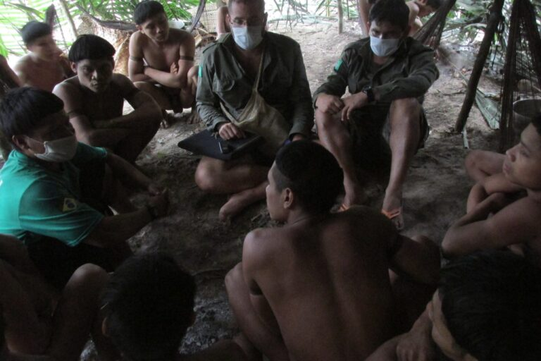

Beto Marubo e Bruno Pereira (à dir.) em expedição de contato com indígenas da etnia Korubo, no Vale do Javari, em 2015. Foto: arquivo pessoal

**Mongabay: Sobre a sua proteção, você já conseguiu voltar para o seu povo, no Vale de javali? Há quanto tempo você não vê sua família?**

**Beto Marubo:**Não, os próprios órgãos de proteção falam que não há nenhuma garantia de proteção naquela região. Não os vejo desde a época das buscas pelo Dom e Bruno. Eu e outras lideranças não conseguimos voltar para a área. A gente procurou os órgãos de proteção, mas a política de proteção à pessoa no Brasil é muito frágil.

**Mongabay: Hoje o crime nesta e em outras regiões da Amazônia está institucionalizado. São facções poderosas, que movimentam milhões de dólares e muitos interesses. Você acredita que é possível acabar com este cenário? E quanto tempo isso pode levar?**

**Beto Marubo:**O estado brasileiro já tem expertise para tal. O Vale do Javari tem um histórico de problemas, de agressão contra os povos indígenas, de violência. Na década de 1990 não era muito diferente do momento atual, com quadrilhas organizadas do narcotráfico atuando, por exemplo, na extração ilegal de madeira, que na época era vendida peso de ouro. Hoje são os produtos ilegais provenientes da caça e pesca.

Todos davam e dão muito dinheiro para o crime organizado, e o estado brasileiro atuou de forma central, forte, de forma contundente, e a gente teve paz no período entre década de 1990 a mais ou menos 2010, 2011. Vimos a Polícia Federal fazendo as investigações necessárias na época, com o delegado Mauro Espósito. Tenho muito respeito por ele, que foi superintendente na Amazônia e depois delegado de Polícia Federal em Tabatinga. Ele combateu de forma contundente, usando a Polícia Federal junto com a Funai, atuando juntos, compartilhando informação também com o Ibama, chamando o exército para essas operações.

**Mongabay: E o que houve em 2011? Como isso começou a mudar?**

**Beto Marubo:**Um enfraquecimento da Funai. Por isso que eu falo, não se pode esquecer do papel da Funai nesse processo atual, de resgate do protagonismo do Brasil com as questões climáticas. Como eu já falei, o Vale do Javari é o exemplo de que a Funai tem condições e capacidade de fazer o trabalho dela e articular com outros órgãos. Ela tem essa expertise.

**Mongabay: Qual a importância da Funai para o Brasil? E o que precisa ser feito para ela voltar a atuar de forma consistente?**

**Beto Marubo:**Acho que a Funai é um órgão muito importante para o Brasil, eu acredito nisso. E nesse novo cenário, de exigências globais de responsabilidade ambiental por parte do Brasil, ela é fundamental e precisa ser fortalecida para que o governo possa manter as Terras Indígenas intactas. Isso passa por uma reestruturação do órgão, com a contratação de quadro de recursos humanos, com uma dotação orçamentária para que a Funai possa enfrentar um quadro que atualmente é muito complicado.

Hoje nós temos o narcotráfico e quadrilhas organizadas dentro das casas indígenas, e a Funai não tem o poder de polícia dela regulamentado. O assassinato de Dom e Bruno no Vale do Javari é o exemplo de como as quadrilhas, consorciadas com narcotráfico, estão muito ativas nesses territórios. Temos isso bem claro e evidente, por exemplo, no garimpo entre os Yanomamis, no Vale Javari, e eu tenho ouvido relatos preocupantes na região do Acre. São organizações criminosas nacionais atuando nesses territórios.

Se o Governo Federal não combater isso usando todos os poderes do Estado de forma contundente, vamos ver nessas regiões o que vemos acontecer em muitos territórios colombianos. Para combater isso, a Funai não pode mais ficar fazendo fiscalização com flores, ela tem que ter o poder de polícia regulamentado. Eu, que trabalhei na Funai e sou da Amazônia, vejo ela como um órgão estratégico.

O Brasil tem dimensões continentais, e por mais que a gente acredite na Polícia Federal, ela não tem a expertise de trabalhar com indígenas. O único órgão que tem essa expertise por décadas e que foi criado para isso é a Funai. Nesse período de transição do governo, eu tive reuniões com policiais federais e com o pessoal que atua nessa parte da segurança pública e todos eles são unânimes em reconhecer que, para que haja um enfrentamento na região Amazônica, o Exército, a Aeronáutica, a Marinha, o Ibama e a Funai precisam participar.

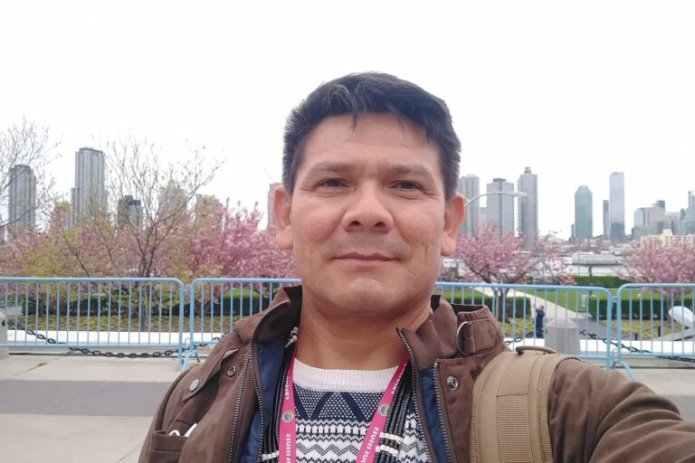

Beto Marubo em Nova York durante o Fórum Permanente da ONU sobre questões indígenas, em abril de 2022. Foto: arquivo pessoal

**Mongabay: A criação do Ministério dos Povos Originários, recentemente anunciada pelo presidente eleito Lula, pode ajudar a consolidar isso?**

**Beto Marubo:**O governo Bolsonaro destruiu o Ibama. Além do quadro reduzido, todas normas técnicas que eram vigentes na época foram destruídas. Precisa ter uma reestruturação forte no Ibama e ICMBio. Eu vejo o ministério como um órgão executivo que pode centralizar essas políticas que estão pulverizadas em outros ministérios e em órgãos públicos. Tem questão social, tem questão de sustentabilidade, tem questão ambiental. O ideal seria tirar isso da Funai e deixar ela com atribuições mais específicas, tipo a demarcação de TIs, a parte de proteção dos índios isolados, de fiscalização e licenciamento ambiental, de georreferenciamento, cartografia, entre outros. E o restante deveria ser de responsabilidade do ministério.

**Mongabay: Como você recebeu a notícia da criação do Ministério dos Povos Originários?**

**Beto Marubo:**É um fato importante na história política do Brasil, mas acredito que foi muito uma estratégia política — e acertada — do governo Lula, quando você leva em conta que o Brasil não está bem na foto em relação às questões de proteção ambiental. O governo eleito percebeu que os indígenas estão hoje muito mais empoderados no quesito da política social internacional. As conversas que tivemos, por exemplo, com parlamentares da União Europeia sobre a situação do país no governo Bolsonaro, no sentido de conscientizá-los sobre o porquê não seria uma boa assinar a parceria de cooperação com o Mercosul,  ajudaram a travar esse processo.

Ele [Lula] estudou isso, e com certeza foi um passo muito calculado, do tipo: “nós estamos muito ruins no cenário internacional, então o que podemos fazer para começar com o pé direito? Chamar os índios”. É um fator que vão usar como barganha política. Outro fator pragmático é que mais de 13% do território nacional é composto por Terras Indígenas e, apesar do contexto Bolsonaro, elas não apresentaram os indicativos de desmatamento como outras áreas.

No entanto, os indígenas como parceiros nesse novo contexto muito me preocupa porque nos governos anteriores do PT a maior parte das lideranças de expressão política da época, seja movimento social indígena ou não, passou a compor o governo, e isso enfraqueceu os movimentos sociais. Muitos ficaram falando o que o governo queria. O exemplo dessa anomalia política e social foi a construção da Usina de Belo Monte, esse grande elefante branco que não está cumprindo com o propósito com que foi pensada.

A informação que temos é que, da quantidade de turbinas que tinham para funcionar, apenas algumas estão funcionando. E o passivo ambiental, os problemas ambientais e sociais que afetaram diretamente as comunidades indígenas até hoje são sentidos e não podem ser revertidos. Tudo decorrente de uma decisão política da época que só foi possível pelo enfraquecimento dos movimentos sociais, e eu me preocupo que isso aconteça novamente. Eu estava falando com alguns velhos da minha terra e me disseram que estão muito felizes pelo Bolsonaro não seguir no poder, mas que estão preocupados com nossas lideranças indígenas.

**Mongabay: Mas você não acredita que é possível fazer parte do governo sem perder o senso crítico?**

**Beto Marubo:**Com certeza, mas precisamos estar cientes disso. Precisamos estar cientes de que não é porque apoiamos a campanha de Lula que vamos dar um cheque em branco para o novo governo. A gente vai cobrar, vai ser incisivo, sobretudo pelo histórico do PT no passado.

**Mongabay: Muitas organizações do terceiro setor e da sociedade civil estão comemorando a vitória de Lula. Você, que trabalhou na Funai ao longo dos últimos anos, como enxergou a atuação dos governos anteriores do PT?**

**Beto Marubo:**Houve um enfraquecimento dos movimentos sociais, incluindo o movimento indígena. Muitas agendas do governo, algumas antissociais e antiambientais, passaram a ser realizadas. O fomento ao agronegócio foi importante na época. O agro que está aí hoje contra o governo Lula foi muito fomentado por ele, a ponto de os caras se tornarem monstros para o próprio Lula, financiando esses atos antidemocráticos que estamos vendo por aí.

No governo Dilma, houve também um enfraquecimento da política ambiental com apoio desses movimentos do agronegócio. Não um retrocesso total, como no atual governo, mas alguns movimentos nesse sentido. Houve um ano em que o governo Lula fez um movimento para fortalecer a Funai, fazendo um concurso depois de décadas, mas na hora da contratação não conseguiu fortalecer de fato, pois chamaram só uma parte.

Houve um enfrentamento forte do agronegócio na época, e vimos que o governo cedeu. Das 3 mil vagas que foram abertas, só cerca de 800 foram preenchidas. Isso enfraqueceu demais a Funai, a ponto de quase extinção no governo Bolsonaro. Um reflexo dessa política dos governos do PT foi a exoneração da Marina Silva [Em maio de 2008, Marina Silva, então ministra do Meio Ambiente, pediu demissão]. Por isso, sempre digo que quem convalidou esse novo governo, com essa nova visão pró-ambiente foi a Marina Silva, que se reaproximou do Lula.

**Mongabay: Recentemente a União dos Povos Indígenas do Vale do Javari (Univaja) foi à imprensa para criticar o governo de transição pela falta de articulação com determinados setores, como representantes dos índios isolados. Você pode explicar o que motivou essa crítica e o que foi feito desde então?**

**Beto Marubo:**Ficamos muito preocupados porque a transição veio, e a gente queria incidir muito fortemente com relação à política de proteção aos índios isolados. Foi para isso que o Bruno deu a sua vida. Não é todo indigenista nem todo indígena que sabe falar sobre a questão isolado. É só quem teve a vivência mesmo. É muito específico, então era essa preocupação, e não haviam chamado a gente para absolutamente nada.

Então a gente procurou a imprensa e dias depois recebi uma comunicação do governo de transição para estar lá participando das conversas. Tivemos recentemente uma reunião com o Lula em Belém do Pará, eu e a Bia, que é a esposa do Bruno. Nessas conversas esclareci que não me interessa cargo, o que me interessa é tratar do assunto “índios isolados” com a especificidade que merece, e eu conheço bem esse tema. Estou preocupado com a forma como está sendo feito.

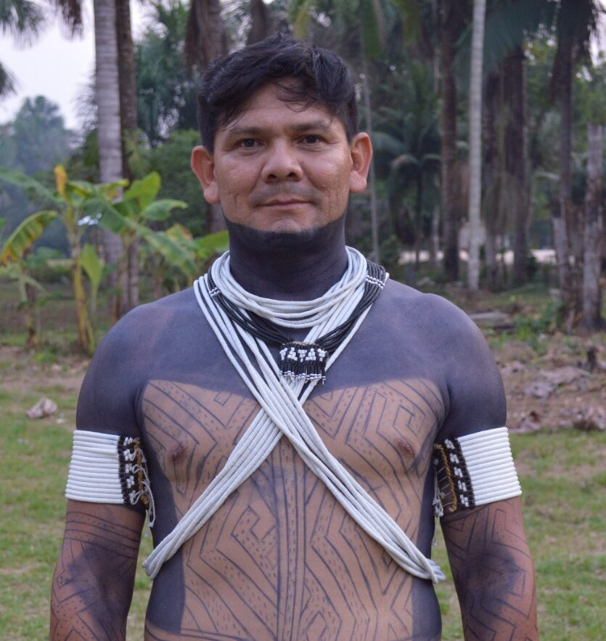

Beto Marubo no Vale do Javari, em 2022. Foto: arquivo pessoal

**Mongabay: O que tem causado preocupação?**

**Beto Marubo:**Há uma grande expectativa de mudar políticas e procedimentos que já vêm sendo realizados por décadas, e não se resolve assim tão rápido. É preciso ter novos estudos e análises sobre as políticas indigenistas, que hoje estão muito pulverizadas. Tem política de atendimento aos indígenas nos ministérios do Meio Ambiente, Ministério da Justiça e vários outros. Isso pode ser melhorado com a perspectiva de termos agora um Ministério Dos Povos Originários, mas isso precisa ser feito sem vulnerabilizar a Funai.

**Mongabay: Por que a Funai poderia ficar vulnerável com a criação de um Ministério dos Povos Originários?**

**Beto Marubo:**A Funai hoje está no Ministério da Justiça, e eu defendo que ela continue lá. Como alguém que trabalhou por dez anos lá, eu sei que todo arcabouço jurídico e legal está atrelado ao Ministério da Justiça, sobretudo com relação aos temas de demarcação e proteção de Terras Indígenas e com relação às questões fundiárias. Temos o [decreto 1775](http://www.planalto.gov.br/ccivil_03/decreto/d1775.htm), por exemplo, que dispõe sobre demarcação de Terras Indígenas e é todo baseado levando em consideração a Funai no Ministério da Justiça. A criação do Ministério dos Povos Originários é uma decisão política, então outro governo que entrar no futuro pode acabar com ele, e como já há um desejo por décadas de diferentes governos de acabar com a Funai, dessa forma ficaria muito mais fácil.

**Mongabay: Mas é esse o cenário que está se desenhando nessas conversas do governo de transição?**

**Beto Marubo:**Ainda não existe esse tipo de conversa, até porque a gente não sabe o que o que que vai ser esse Ministério, tudo isso ainda vai ser pensado.

**Mongabay: O que está sendo conversado nas reuniões das equipes de transição? Quais pontos estão sendo discutidos?**

**Beto Marubo:**Por enquanto, estou acompanhando especificamente a questão dos índios isolados. Inclusive tenho a atribuição de coordenar, enquanto movimento indígena, as questões relacionadas especificamente à política de proteção aos isolados, que conta com um grupo de técnicos. Somos nós que vamos apresentar subsídios, sugestões de melhorias e ideias para que a partir de janeiro isso seja realizado. Assim a gente espera.

**Mongabay: Há vários estudos mostrando que a Amazônia está chegando a um ponto de “não-retorno”, em que a floresta não terá mais capacidade de se recuperar do processo de destruição. Pesquisas apontam, inclusive, que algumas áreas estariam já entrando em um processo de savanização. Vocês, que vivem lá, já sentem essas mudanças?**

**Beto Marubo:**Segundo nossos velhos, segundo as lideranças que convivem diretamente na selva, lá no interior da nossa terra, um dos fatores que eles têm percebido é o aumento da temperatura, e isso aparece porque no verão a gente já tem dificuldade para caçar. Lá, em uma região de 8,5 milhões de hectares, não temos supermercado para comprar a carne, por exemplo. Temos que caçar para sobreviver. Com a alta temperatura, resseca o terreno debaixo das árvores e cai muita folha, então quando saímos para caçar, até a gente chegar perto da caça, ela já ouviu a gente e fugiu.

Esse é um exemplo claro de como isso tem afetado as aldeias. Se vê também que algumas espécies de árvores que são vitais para algumas espécies de animais já não provém a quantidade de frutas como deveria acontecer normalmente. Esses são exemplos de quem está lá no meio do mato, no meio da Amazônia. Tem um período da seca normal dos rios, só que agora os rios estão secando de forma preocupante, e quando seca morre muita quantidade de peixe, gerando escassez de alimento para uma região em que isso é vital.

**Mongabay: Estamos entrando em um novo momento do país, com a eleição do presidente Lula, que acena um futuro diferente para a Amazônia. Você enxerga essa nova fase com esperança?**

**Beto Marubo:**Sim, e a minha esperança é porque existem lideranças que demonstraram nos governos passados, dentre as quais a Marina Silva, um compromisso sério com a questão ambiental, e elas estão novamente aí. Recentemente, o próprio Lula causou uma grande expectativa na comunidade internacional ao falar sobre a proteção da Amazônia, e isso significa PIB, significa dólar, significa economia. Já imaginou o mundo inteiro boicotando o Brasil com o Lula mudando o pensamento dele? Então todos esses fatores, esses contextos nos fazem ter uma leitura que consolida essa esperança.